(一)埔里地方特色產業微型園區產業用地（二）承購申請表
茲擬承購「埔里地方特色產業微型園區」產業用地（二）經營下列業務使用，檢附有關申請書件正本一式 1 份，副本一式15份，請惠予核轉南投縣政府審查。 此致 南投縣政府
申請日期： 年 月 日
申 請 人 | 名稱 |  |  |  | 營利事業統一編號
申 請 人 | 資本額 | 登記：新台幣 元整 |  |  | 實收：新台幣 元整
申 請 人 | 組織型態 | □獨資 □有限公司 □股份有限公司 □其他
申 請 人 | 地址
申 請 人 | 電話 |  | 傳 真
代表人 | 姓名 |  | 身分證統一編號
代表人 | 住址 |  |  |  |  | 電話
聯 絡 人 |  |  |  |  |  | 電話
申請屬性 |  | □新設 □擴廠 □遷廠
申請標的 |  |  |  | 承購坵塊編號 |  |  | 面積(m²)
土 地 |  |  |  | 281-26 地號 |  |  | 3,374.08
行業標準分類-中類  代碼及名稱 |  |  |  | 行業標準分類-細類  代碼及名稱 |  |  | 營業項目名稱(說明)
參照：行政院主計總處-行業統計分類-分類系統表
【若預計引進部分產業用地(一)之產業請填以下表格，無則免填。】
行業標準分類-中類 |  |  |  | 行業標準分類-細類 |  |  | 產品項目名稱(說明)
參照：肆、埔里地方特色產業微型園區產業用地（二）容許引進行業類別
產業用地（一）容許引進產業類別
代碼及名稱 |  |  |  | 代碼及名稱
□【C08】食品及飼品製造業
□【C09】飲料製造業
□【C19】其他化學製品製造業^{註3} |  |  |  | □1931清潔用品製造業  □1932化粧品製造業
※備註：1.產業用地（二）引進產業，請依「工業園區各種用地用途及使用規範辦法」第4條規定辦理。
2.依「工業園區各種用地用途及使用規範辦法」第4條規定，引進產業用地(一)行業，得於同一建築物內混合使用，但其所占樓地板面積，不得超過該建築物總樓地板面積30％。
3.若「行業標準分類-細類」為「1931清潔用品製造業」，其「產品項目名稱(說明)」，須以相關農特產品作為原料或產品特色（例如：酵素），有助於強化園區在地特色、提升農產品原料成為高產值之成品。
（二）埔里地方特色產業微型園區產業用地（二）承購申請表（續表）

預計開始  興工時間 | 年 月 | 預計開始  營運時間 |  | 年 月 | 預計  員工人數 | 人
預估用電量 (hp/KW) |  | 預估用水量 (含民生用水) (m³/日) |  |  | 預估廢(污) 水量(m³/ 日)
附件 | 1、承購用地位置圖  2、投資營運計畫書  3、原料來源及性質說明  4、產品製造流程說明  5、污染防治說明書  6、申請人資格證明文件  □以自然人名義申請者，檢附身分證影本。  □以法人名義申請者，檢附公司設立登記或變更登記表及代表人身分證影本。  □以商號名義申請者，檢附核准函及代表人身分證影本。  □政府依法設立之事業機構，檢附設立證明文件影本。  7、退回申請保證金之帳戶資料  8-1、用電切結書  8-2、用水切結書  8-3、廢(污)水切結書
備註 |  |  | 申請人及代表人印章

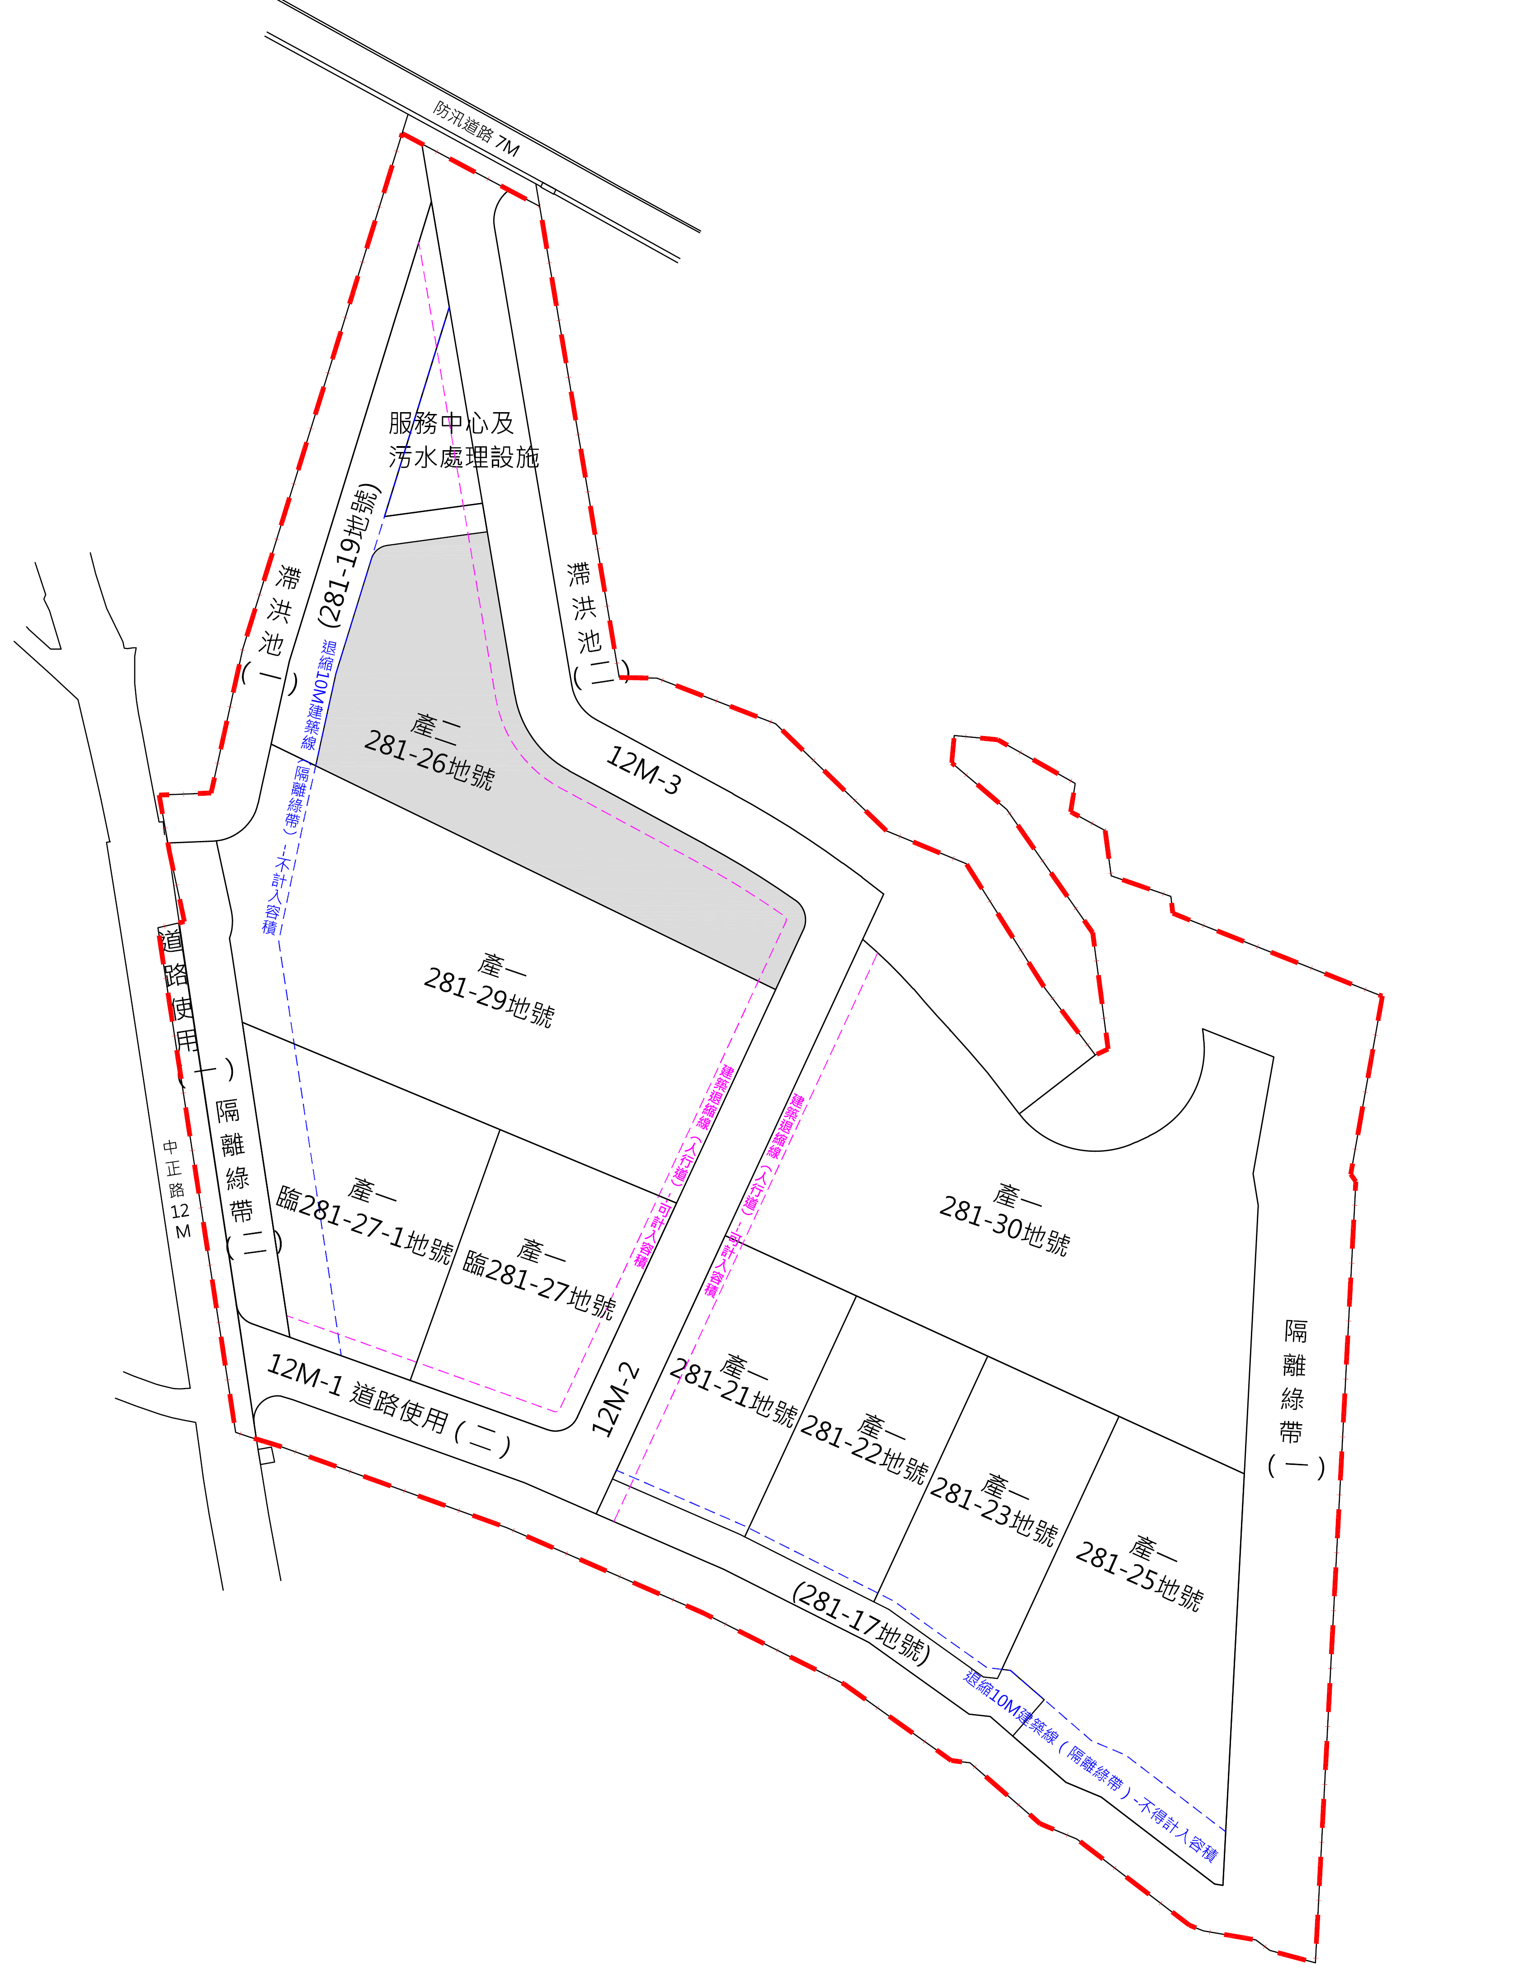
（附件1）承購用地位置圖

註：請著色標示。
※申請人：________________
本申請人承購 281-26 地號，面積計 3,374.08 平方公尺。
（附件2）投資營運計畫書
申請人名稱：
承購坵塊地號：281-26地號
產品與市場 | 主要產品名稱 / 服務項目 | 預估  年產量/供應量  (單位) | 產品用途 |  | 內/外銷
財務與投資 | 預估投入項目 | 預估金額 | 資金來源
財務與投資 | 土地 | 萬元 | 自有資金約： %  銀行借款約： %  其他約： %
財務與投資 | 建廠 | 萬元
財務與投資 | 設備 | 萬元
財務與投資 | 年營運資金 | 萬元
財務與投資 | 其他： | 萬元
財務與投資 | 其他： | 萬元
財務與投資 | 合計 | 萬元
財務與投資 | 預估年營業額： 萬元
研究發展 | 預估年度  研發費用 | 佔年營業額  比例 | 預估專技  研發人數 | 佔總員工比例
其 他
（附件2-1）投資營運計畫書 / 興建、營運規劃及請照時程
申請人名稱：
承購坵塊地號：281-26地號
興建規劃
預估申請建照時程 | 年 月 至 年 月
預估  投入項目 | □全區一次開發，無分期興建計畫。 | 預估時程：  年 月至 年 月
預估  投入項目 | □全區分期興建。 | 預估時程： | 預計廠房興建面積
預估  投入項目 | □全區分期興建。 | 一期： 年 月至 年 月 | m²
預估  投入項目 | □全區分期興建。 | 二期： 年 月至 年 月 | m²
預估  投入項目 | □全區分期興建。 | 三期： 年 月至 年 月 | m²
營運規劃
預估申請使照時程 | 年 月 至 年 月
預估  營運時程 | □全區一次開發，無分期啟用計畫。 | 預估時程：  年 月啟用
預估  營運時程 | □全區分期啟用。 | 一期： 年 月啟用
預估  營運時程 | □全區分期啟用。 | 二期： 年 月啟用
預估  營運時程 | □全區分期啟用。 | 三期： 年 月啟用

（附件2-2）投資營運計畫書 / 財務及投資計畫

申請人名稱：
承購坵塊地號：281-26地號

1.公司資本額及最近三年公司財務分析：
公司資本額： |  | (仟元)
分析項目 |  | 年 | 年 | 年
財務結構  (％) | 負債總額(仟元)
財務結構  (％) | 股東權益總額(仟元)
財務結構  (％) | 自有資本率(％)
獲利能力 | 稅後損益(仟元)
獲利能力 | 股東權益報酬率(％)
註：(1)自有資本率=股東權益/(債務總額+股東權益總額)
(2)股東權益報酬率=稅後淨利/股東權益
(3)需檢附相關證明文件
(4)若申請人為自然人者免填寫。

2.本次承購土地及未來三年之投資金額說明
單位：仟元
投入時程 | 土地 | 廠房 | 生產設備 | 污染防治(制)設備 | 合計
年
年
年
合計

（附件2-3）投資營運計畫書 / 經濟效益及就業機會

申請人名稱：
承購坵塊地號：281-26地號

1.最近三年已創造與未來三年預估可創造之年產值
單位：仟元
項目 | 最近三年 |  |  | 未來三年評估
項目 | 年 | 年 | 年 | 年 | 年 | 年
營業收入
(產值)
營業損益
業外收支
稅前損益
內/外銷比例
(％)
註:需檢附最近三年相關證明文件（若申請人為自然人者免）。

2.最近三年已創造與未來三年預估可創造之就業人口數
項目 | 最近三年 |  |  | 未來三年評估
項目 | 年 | 年 | 年 | 年 | 年 | 年
員工人數(人)
未來三年預估可創造之就業人口數簡要說明
註：若申請人為自然人者免寫最近三年員工人數。
（附件2-4）投資營運計畫書 / 市場競爭力與創新及其他說明
申請人名稱：
承購坵塊地號：281-26地號
(1)市場競爭力說明
(2)公司經營管理能力及產品創新能力說明
(3)最近1年無退票證明文件

（附件3）原料來源及性質說明
申請人名稱：
承購坵塊地號：281-26地號
主要原料名稱 | 年需求量 | 原料性質及用途 | 原料來源地區
備註
註：若無製造業生產請於備註填寫預計營業之服務項目（或商品及產地）。
（附件4）產品製造流程說明
申請人名稱：
承購坵塊地號：281-26地號
註：若無引進製造業(無生產行為者)免填。
（附件5）污染防治說明書

填表日期： 年 月 日
興辦工業人名稱 |  |  |  | 承購  地點 | 埔里地方特色產業微型園區  281-26地號
承購土地面積 |  | m² |  | 樓地板  面積 | m²
使用動力 |  | KW |  | 每日  用水量 | m³
主要產品名稱
主要機器設備名稱(含污染防治設備)
廢水處理 | 廢水來源
廢水處理 | 廢水生產量 |  | (公噸/日)
廢水處理 | 廢水水質(mg/l) |  | 一、 □鉛 二、□鎘  三、 □汞 四、□砷  五、 □六價鉻 六、□銅  七、 □氰化物 八、□有機氯劑  九、 □有機磷劑 十、□酚類  十一、□其他（如 BOD、COD、SS 等）
廢水處理 |  |  | □含有上述一項至十項成分，但濃度皆低於放流水標準規定。
廢水處理 | 處理方式及流程
廢水處理 | 處理後水(mg/l)
廢水處理 | 廢水排放方式 |  | □納入園區污水處理廠處理。  □依下水道法及水污染防治法規定逕向各目的事業主管機關申請排放許可後逕行排放。

空氣污染防治 | 空氣污染物排 放種類及排放 總量(公噸/年)
空氣污染防治 | 一、□將生產任一污染物未經控制前之排放總量超過 50 噸/年 。  二、□將使用焚化爐。  三、□將使用鍋爐、氣渦輪機有下列燃燒設施之一者：（請打）。  (一) □燃用生煤、石油焦之鍋爐。  (二) □屬同一排放口之鍋爐非交通用氣渦輪機，非交通用引擎而每小時總輸入熱值一千萬千卡以上。  (三) □屬同一排放口而每小時總蒸氣蒸發量二公噸以上之鍋爐。  四、□將不使用上述設備。
空氣污染防治 | 處理方法
空氣污染防治 | 處理後排放值
廢棄物處理 | 廢棄物總類及 數量
廢棄物處理 | 處理方法
噪音防治 | 噪音來源
噪音防治 | 防治方法
本申請人對表內所填寫事項如有不實，願負法律上一切責任，並放棄先訴抗辯權，絕無任何異議，特立據為憑。
申請人名稱：___________________________________________（蓋章）
申請人地址：___________________________________________
負責人：_______________________________________________（蓋章）
身分證號碼：___________________________________________
地 址：_______________________________________________
中 華 民 國 年 月 日

（附件6）申請人資格證明文件

(一)負責人身分證影本：

(影本正面)
(影本背面)

（二）證明文件（檢附於下頁）：
- 以法人名義申請者，檢附公司設立登記或變更登記表影本。
- 以商號名義申請者，檢附縣政府核准函影本。
- 政府依法設立之事業機構，檢附設立證明文件影本。
- 若申請人為自然人者免。

（附件7）退回申請保證金之帳戶資料

銀行名稱
分行別
帳號
戶名
銀行存摺影本(黏貼處)
(申請人及代表人蓋章)
（附件8-1）用電切結書

本申請人知悉埔里地方特色產業微型園區用電量規定（用電標準每公頃400 kw），承諾本申請人用電量超額之部分，

□ 願自行向台灣電力股份有限公司申請供應。
□ 自備發電設備供應。

此致 南投縣政府

立切結書人：_____________________________________（蓋章）
代 表 人：_____________________________________（蓋章）

中 華 民 國 年 月 日

（附件8-2）用水切結書

本申請人知悉埔里地方特色產業微型園區自來水用水量規定，自來水用水量每日每平方公尺為0.02立方公尺（已含產業自行回收用水），承諾本申請人用水量超額之部分，願自行向台灣自來水股份有限公司申請供應。

此致 南投縣政府

立切結書人：_____________________________________（蓋章）
代 表 人：_____________________________________（蓋章）

中 華 民 國 年 月 日

（附件8-3）廢（污）水切結書

本申請人知悉埔里地方特色產業微型園區廢（污）水排放量規定（每日每平方公尺0.0185立方公尺），係本申請人產出之污水量（扣除自行回收部份）已超過污水處理場每日每公頃處理量，承諾本申請人將自行設置污水前處理設施，將本申請人廢（污）水處理至符合本園區排放標準及下水道法、水污染防治法等相關規定後始向本園區管理服務中心申請納管。

此致 南投縣政府

立切結書人：_____________________________________（蓋章）
代 表 人：_____________________________________（蓋章）

中 華 民 國 年 月 日

（三）承購土地承諾書

本申請人申請承購埔里地方特色產業微型園區產業用地（二），經參閱 貴府 年 月 日埔里地方特色產業微型園區產業用地（二）出售公告、埔里地方特色產業微型園區產業用地（二）出售手冊及其相關法令規定，並實地勘查認為適合，同意按下列各項條件申請，並請提送南投縣政府產業園區土地或建築物租售及價格審定小組審查：
一、前述相關法令規章，本申請人已詳細閱讀確實了解，並同意遵守埔里地方特色產業微型園區開發計畫及相關書圖及土地出售要點各項規定，日後如有糾紛，本申請人同意按申請當時之法令規定為仲裁之依據。
二、承購土地標示： 281-26 地號；面積： 3,374.08 平方公尺。
三、本申請人同意按 貴府核定之規劃設計內容承購土地，除原核定設計之公共設施項目外，不得請求改良或補償。
四、本申請人實際承購土地面積，同意以地政機關地籍整理土地登記簿所載者為準，面積如有增減應依規定結算互為退補價款。本申請人於辦妥產權移轉登記後，如因地政機關重測或複丈面積再有增減時，不得再請求退補。
五、本申請人申請書件經審查核准承購後，承諾先行洽園區管理單位取得廢（污）水同意納管証明，且切結同意於開始使用前取得廢（污）水連接使用證明，始由 貴府核發土地使用同意書。
六、本申請人申請書件經審查核准承購後，承諾用電量超額之部分，願自行向台灣電力股份有限公司申請供應或自備發電設備供應。另本申請人自來水用水量超額之部分，願自行向台灣自來水股份有限公司申請供應。
七、本申請人未取得土地使用同意書或辦妥產權移轉登記前，保證不擅自使用土地構築工事，並同意自行向地政機關申請複丈鑑界，確認界址後始行興工建築，如有越界建築致發生損害時，願負賠償責任。
八、本申請人承購之土地，自 貴府點交土地之日起，應繳納之各項稅捐、辦理產權移轉登記所需一切費用及公共設施維護費均由本申請人負擔。
九、本申請人如向 貴府指定之行庫或其他行庫辦理承購貸款，在辦妥產權移轉登記前，如積欠貸款本息達三期以上，經放款行庫通知 貴府時，同意視同申請退購，並同意 貴府自應退還本申請人價款中，代為清償行庫貸款本息。
十、本申請人承購土地之建築開發行為，同意依「埔里地方特色產業微型園區開發計畫」及相關規範辦理，並依規定取得園區管理單位之建築及景觀設計預先審查同意。
十一、園區內各項公共設施，本申請人當善盡維護之責，倘因可歸責於本申請人之事由致發生損害時，本申請人願負責修復或賠償。
十二、本申請人對於生產作業所產生之污染，保證依下列規定辦理：
廢水：自行處理至符合本園區污水處理廠進廠標準或依下水道法及水污染防治法規定逕向各目的事業主管機關申請排放許可後始予排放。
廢氣：處理至符合空氣污染物排放標準始予排放。
噪音：處理至符合噪音管制標準。
廢棄物：依照廢棄物清理法處理。
如未依前開事項辦理致發生損害時，本申請人願負法律上之一切責任，前述排放標準如有變更時，本申請人並承諾依最新標準處理，絕無異議。
十三、本申請人同意依 貴府核定費率，繳交一般公共設施維護費及污水處理系統使用費。
十四、本申請人同意依預計興工時間及核定計畫完成使用。預計興工時間最長不得超過土地產權移轉登記後3年，得申請展延使用完成之期限1年，總計興工時間不得超過4年，在依照核定計畫完成使用並依法取得營運所需相關證照前，不得將全部或一部分轉讓他人使用，並同意於土地登記簿作限制註記。
十五、本申請人如未履行上開各項條款或違反土地出售要點及相關法令有關規定或於接獲分配位置通知書之日後放棄承購時，同意 貴府沒收保證金及得依原價無息買回土地，如有地上物，本申請人同意無條件自行拆除清理回復原狀，逾期視為放棄，任由 貴府沒收全權處理，絕無異議，特具承諾書為憑。

此致 南投縣政府

立承諾書人：_________________________________________(蓋章)
地 址：_________________________________________
負 責 人：_________________________________________(蓋章)
身分證字號：_________________________________________
戶 籍 地 址：_________________________________________
中 華 民 國 年 月 日

（四）承購用地申請保證金繳款憑證影本

單 據 影 印 粘 貼 處
本 影 印 本 與 正 本 相 符 ， 如 有 不 實 願 負 法 律 責 任 。
申請人名稱：

承購坵塊地號：

(申請人及代表人印章)
備註：申請人應於公告期間內向指定行庫帳戶繳納申請保證金，未檢附繳款憑證影本者，視同文件不齊，恕不受理。

